Министерство образования Республики Беларусь
Учреждение образования
«Брестский Государственный технический университет»
Кафедра ИИТ

Лабораторная работа №1
По дисциплине «Обработка изображений в ИС»

Тема: «Обучение классификаторов средствами библиотеки PyTorch»

Выполнил:
Студент 4 курса
Группы ИИ-21
Литвинюк Т. В.
Проверил:
Крощенко А.А.

Брест 2024

Цель: научиться конструировать нейросетевые классификаторы и выполнять их обучение на известных выборках компьютерного зрения.
Код программы:

import torch
import torch.nn as nn
import torch.optim as optim
import torchvision
import torchvision.transforms as transforms
import matplotlib.pyplot as plt
import numpy as np
import seaborn as sns
from sklearn.metrics import confusion_matrix

device = torch.device("cuda:0" if torch.cuda.is_available() else "cpu")

transform = transforms.Compose([
transforms.ToTensor(),
transforms.Normalize((0.5, 0.5, 0.5), (0.5, 0.5, 0.5))
])

trainset = torchvision.datasets.CIFAR10(
root='./data', train=True, download=True, transform=transform)
trainloader = torch.utils.data.DataLoader(
trainset, batch_size=128, shuffle=True, num_workers=4)

testset = torchvision.datasets.CIFAR10(
root='./data', train=False, download=True, transform=transform)
testloader = torch.utils.data.DataLoader(
testset, batch_size=128, shuffle=False, num_workers=4)
class SimpleCNN(nn.Module):
def __init__(self):
super(SimpleCNN, self).__init__()
self.conv1 = nn.Conv2d(3, 32, 3, padding=1)
self.conv2 = nn.Conv2d(32, 64, 3, padding=1)
self.pool = nn.MaxPool2d(2, 2)
self.fc1 = nn.Linear(64 * 8 * 8, 512)
self.fc2 = nn.Linear(512, 10)
self.relu = nn.ReLU()

def forward(self, x):
x = self.pool(self.relu(self.conv1(x)))
x = self.pool(self.relu(self.conv2(x)))
x = x.view(-1, 64 * 8 * 8)
x = self.relu(self.fc1(x))
x = self.fc2(x)
return x

net = SimpleCNN().to(device)
criterion = nn.CrossEntropyLoss()
optimizer = optim.Adadelta(net.parameters())
# Обучение модели
num_epochs = 10
train_loss_list = []

for epoch in range(num_epochs):
running_loss = 0.0
for i, data in enumerate(trainloader, 0):
inputs, labels = data

inputs, labels = inputs.to(device), labels.to(device) # <-- Важный шаг

optimizer.zero_grad()

outputs = net(inputs)
loss = criterion(outputs, labels)

loss.backward()
optimizer.step()

running_loss += loss.item()

train_loss_list.append(running_loss / len(trainloader))
print(f"Epoch {epoch+1}, Loss: {running_loss / len(trainloader):.3f}")

print('Training Finished')

correct = 0
total = 0
all_predictions = []
all_labels = []
num_classes = 10

with torch.no_grad():
for data in testloader:
images, labels = data
images, labels = images.to(device), labels.to(device)

outputs = net(images)
_, predicted = torch.max(outputs.data, 1)

total += labels.size(0)
correct += (predicted == labels).sum().item()

all_predictions.extend(predicted.cpu().numpy()) # Сохранение предсказаний
all_labels.extend(labels.cpu().numpy())

print(f'Accuracy of the network on the 10000 test images: {100 * correct / total:.2f}%')

cm = confusion_matrix(all_labels, all_predictions)
cm_normalized = cm.astype('float') / cm.sum(axis=1)[:, np.newaxis]

plt.figure(figsize=(20, 18))
sns.heatmap(cm_normalized, annot=False, fmt='.2f', cmap='Blues', cbar=True)

plt.xlabel('Predicted', fontsize=14)
plt.ylabel('True', fontsize=14)
plt.title('Confusion Matrix (Normalized)', fontsize=16)

plt.xticks(np.arange(num_classes) + 0.5, labels=np.arange(num_classes), rotation=90, fontsize=10)
plt.yticks(np.arange(num_classes) + 0.5, labels=np.arange(num_classes), rotation=0, fontsize=10)

plt.tight_layout()
plt.show()

plt.plot(train_loss_list, label='Training Loss')
plt.xlabel('Epoch')
plt.ylabel('Loss')
plt.title('Training Loss over Epochs')
plt.legend()
plt.show()

dataiter = iter(testloader)
images, labels = next(dataiter)
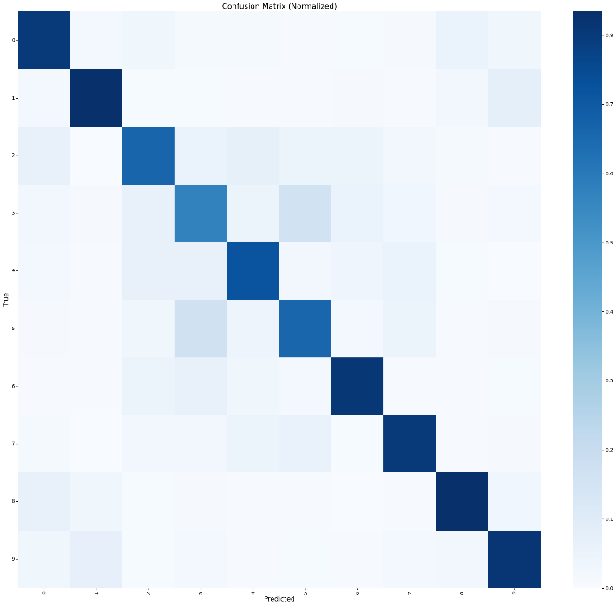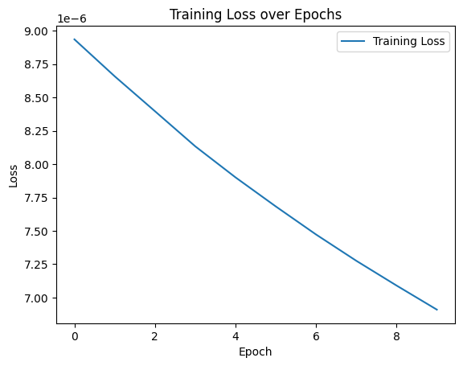

Вывод: научился конструировать нейросетевые классификаторы и выполнять их обучение на известных выборках компьютерного зрения.

